DE DRAGOBETE IUBEȘTE ROMÂNEȘTE

- Denumirea proiectului:
DE DRAGOBETE IUBEȘTE ROMÂNEȘTE

- Denumirea organizatorului:

Asociația Obștească „Onoare, Demnitate și Patrie” (ODIP)

- Descrierea succintă a scopurilor și misiunii asociației organizatoare:
Asociaţia Obştească ,,Onoare, Demnitate și Patrie” (ODIP) este o asociaţie obştească neguvernamentală, apolitică, nonprofit, constituită prin libera manifestare a voinţei persoanelor asociate, cu scopul de a promova valorile naționale românești și de contribui la realizarea reîntregirii neamului românesc.
Misiunea: Educarea tinerei generaţii prin promovarea culturii româneşti şi a implicării tinerilor în cadrul societăţii civile
Printre scopurile principale ale AO „Onoare, Demnitate și Patrie” se enumeră: promovarea tinerilor, promovarea culturii și limbii române, promovarea adevărului istoric, educarea tinerei generații în spiritul valorilor naționale românești, unirea Republicii Moldova cu România ș.a.

- Scopul și obiectivele proiectului:

Scopul proiectului este de a promova tradițiile, obiceiurile și valorile naționale românești în rândul cetățenilor Republicii Moldova.
Obiectivele proiectului sunt:
- Informarea elevilor, studenților, cadrelor didactice, precum și altor categorii de populație despre semnificația zilei de Dragobete pentru poporul român, precum și despre tradițiile și obiceiurile acestei zile;
- Organizarea unui eveniment de anvergură în zece instituții de învățământ din Republica Moldova, prin care va fi marcată sărbătoarea de Dragobete într-un mod inedit, promovându-se în același timp cultura românească, tradițiile și obiceiurile străvechi.

- Locul și data desfășurării proiectului:

Durata proiectului – Februarie 2017
Locația: Republica Moldova

- Descrierea proiectului:

De-a lungul timpului, oamenii şi-au presărat existenţa cu o mulţime de sărbători, menite să-i unească, să-i apropie sufleteşte şi să-i înveselească. Una dintre cele mai importante sărbători este şi sărbătoarea românească a iubirii – Dragobetele. Sărbătoarea Dragobetelui are o simbolistică bogată şi interesantă, cuprinzând în esenţa sa atât începutul, cât şi sfârşitul – începutul unui nou anotimp şi al reînsufleţirii naturii. Cu părere de rău, tradițiile zilei de Dragobete, păstrate și transmise de strămoșii noștri, riscă să fie uitate, iar alte sărbători, precum Valentine`s Day sunt din ce în ce mai populare. Astfel, acest proiect are scopul primordial de a reînvia tradițiile și sărbătorile neamului românesc, de a le face mai inedite și interesante pentru publicul tânăr.
În acest context, asociația obștească „Onoare, Demnitate și Patrie” va organiza vineri, 24 februarie 2017, un eveniment de anvergură, care va avea loc concomitent în 10 instituții de învățământ din Republica Moldova. Astfel, în holurile școlilor și universităților vizate vor fi instalate panouri fotografice, unde tinerii vor avea posibilitatea să-și facă poze. În același timp, voluntarii asociației vor împărți materiale informative și panglică tricoloră, povestindu-le elevilor, studenților și profesorilor despre semnificația acestei zile pentru neamul nostru. Evenimentul va culmina cu muzică, dansuri populare, concursuri și alte surprize pregătite de organizatori. Totodată, un moment mai special, va fi „căsătoria de o singură zi”, în care tinerii vor înscena o căsătorie care va dura o zi. Astfel, într-un mod inedit și original, tânăra generație va marca sărbătoarea de Dragobete, aflând în același timp tradițiile și obiceiurile transmise de strămoși. Sărbătoarea va finisa cu un concurs dedicat îndrăgostiților, unde cei mai ingenioși studenți și elevi, care se vor remarca prin cele mai frumoase dedicații de dragoste, vor fi premiați cu cărți și alte premii.
Evenimentul se va afla la ediția a III-a, fiind pentru prima oară când se va desfășura concomitent în atât de multe instituții de învățământ din Republica Moldova. Anii trecuți, sărbătoarea de Dragobete a fost marcată doar la Universitatea de Stat din Moldova.
Carcasa pentru panoul fotografic va fi folosită din cadrul proiectului „Unirea prin Cultură”, la fel implementat de ODIP, iar costuri pentru acest material nu vor fi. Printarea unui banner va costa 700 de MDL, iar instalarea acestuia – 50 MDL. Totodată, vor fi necesare cheltuieli legate de promovarea evenimentului pe rețelele de socializare, prin afișe, flyere, materiale informative folosite în ziua evenimentului.
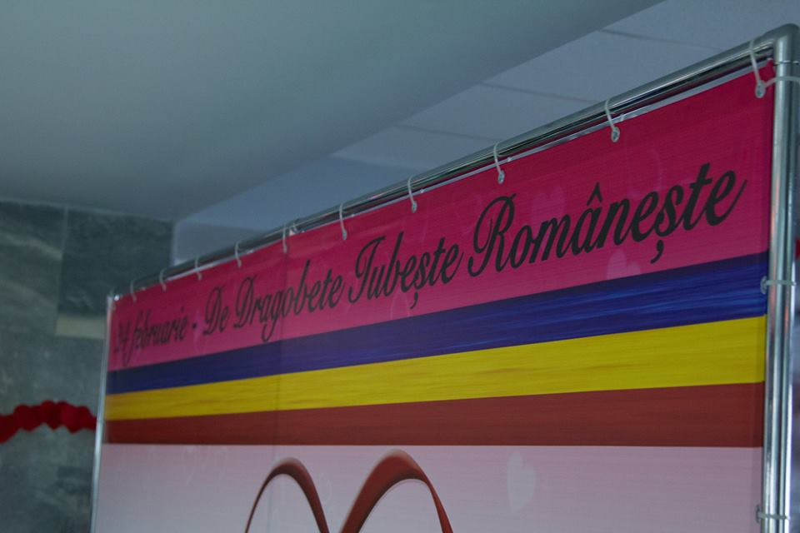
Astfel, cu costuri minime, evenimentul va avea un impact considerabil, având estimativ peste 10 000 de beneficiari direcți, care vor fi informați cu privire la frumoasa sărbătoare a neamului românesc – Dragobetele. Mai jos sunt atașate câteva imagini din edițiile din anii trecuți, prin care este ilustrat panoul fotografic și modul în care a fost organizat evenimentul.

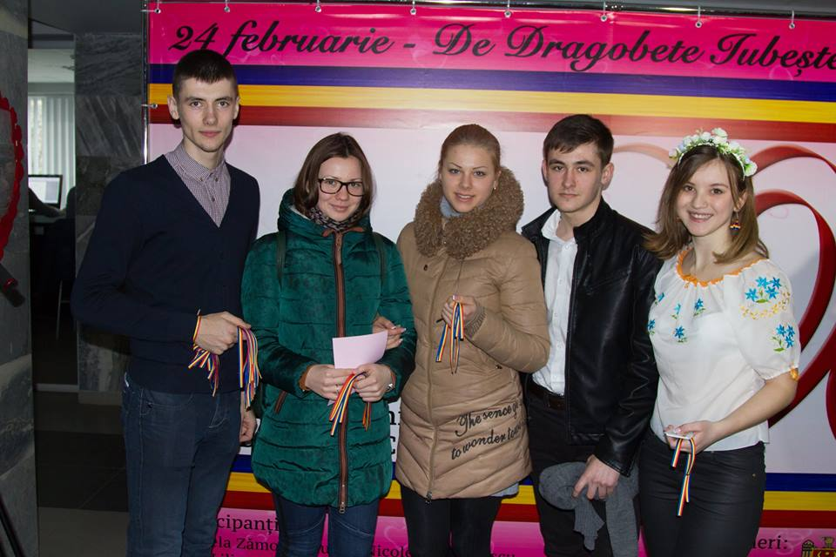
- Actualitatea proiectului
Dragobetele este o sărbătoare românească a dragostei, care provine din tradițiile strămoșilor noștri daci. Cu trecerea timpului, această sărbătoare frumoasă a fost înlocuită cu alte sărbători care sunt străine și obiceiurile cărora nu aparțin neamului nostru. În acest context, în concordanță cu scopurile statutare ale asociației ODIP, va fi organizat un eveniment inedit de promovare a valorilor naționale românești, prin marcarea sărbătorii de Dragobete. Astfel, vor fi înviate tradițiile străvechi, iar tinerii vor fi informați cu privire la valorile naționale ale neamului nostru. Într-o societate în care cultura și valorile adevărate riscă a fi uitate, acest eveniment este extrem de necesar și de actual, întrucât vine să animeze tradițiile, să le facă inedite, interesante și originale pentru tânăra generație.

- Persoana de contact a proiectului:
Vlad BILEȚCHI,
președinte A.O. „Onoare, Demnitate și Patrie” (ODIP)
Telefon: +373 60 66 88 66
Email: vladbiletchi@gmail.com

BUGETUL PROIECTULUI

Categoriile de cheltuieli | Unitatea de măsură | Nr. de unităţi | Costul unei unităţi (MDL) | Suma | Suma | Suma
 |  |  |  | (MDL) | (RON) | (EUR)
- Cheltuieli directe
- Bannere | Buc. | 10 | 700 | 7 000 | 1490 | 324
- Instalarea bannerelor | Serviciu | 10 | 50 | 500 | 106 | 23
- Premii | Buc. | 100 | 50 | 5000 | 1064 | 231
2. Publicitate
2.1. Flyere | buc. | 10 000 | 0,2 | 2 000 | 425 | 93
2.2. Publicitate în mass-media | contract | 1 | 3000 | 3000 | 638 | 139
2.3. Publicitate pe facebook | serviciu | 1 | 2160 | 2160 | 460 | 100
Total |  |  |  | 19 660 | 4183 | 910

*** Prețurile sunt calculate la cursul: 1 RON = 4,7 MDL și 1 EUR = 21,6 MDL

DE DRAGOBETE, IUBEȘTE ROMÂNEȘTE!

